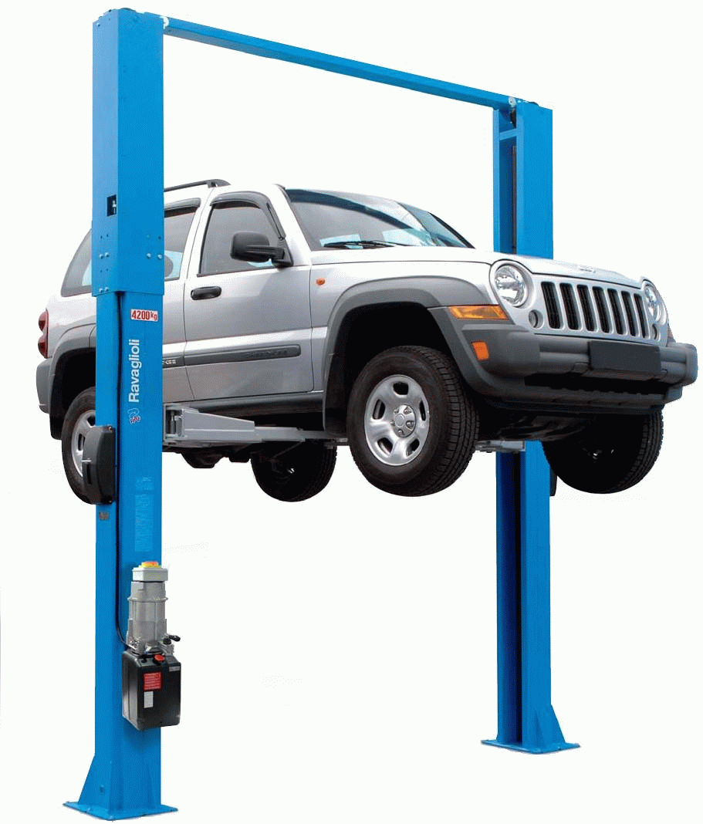

Подъёмник двухстоечный электрогидравлический
КРН 370.42K / KPH370.42LIK

Руководство по эксплуатации

СИМВОЛЫ
 | НЕТ!
 | Поднимать здесь
 | Перемещать погрузчиком
 | Работать в перчатках
 | Работать в рабочей обуви
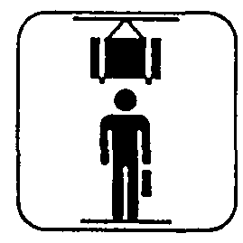 | Запрещено находиться под поднятым грузом
 | Работать в каске
 | Разрешено работать только подготовленному персоналу

ВНИМАНИЕ!
- Настоящая инструкция является неотъемлемой частью подъемника и должна храниться вместе с ним в течение всего срока его эксплуатации (не менее 10 лет).
- Инструкция должна храниться в легкодоступном и известном эксплуатирующему персоналу месте и использоваться в случае необходимости. Компания RAVAGLIOLI не несет никакой ответственности за любые повреждения подъемника, возникшие в результате неправильной эксплуатации или обслуживания из-за несоблюдения требований настоящей инструкции.

1.Устройства безопасности
1.1. Главный выключатель
1.2. «Присутствие человека»
Работа подъемника немедленно прекращается при отпускании ручки управления.

1.3 Устройство контроля случайного спуска
Подъемник оборудован автоматическим устройством, которое препятствует подъемнику опуститься более чем на 100 мм от места повреждения или проблемы при подъеме в гидравлической системе. Пневматический цилиндр выключает устройство при необходимости произвести опускание.
Примечание: Подъемник может остановиться при срабатывании тепловой защиты двигателя. Автоматическое повторное включение происходит через 3 минуты.
1.4 Предохранительный клапан
В случае повреждения одной из трубок гидравлической системы, автоматически срабатывает предохранительный клапан, блокируя движение подъемника.

1.5 Аварийный клапан перегрузки
Препятствует подъему при перегрузке подъемника.

1.6 Аварийная остановка
Аварийная остановка происходит в случае:
- Блокировки мотора
- Повреждения регулировочного кабеля

1.7 Устройство блокировки лап
Устройство автоматически блокирует поворот лап, как только начинается операция подъема.

1.8 Действия, разрешенные в аварийном случае
- При аварийной остановке подъемника не разрешено производить никакие действия по подъему или опусканию посредством пульта управления.

2. Назначение подъемника
Подъемник предназначен для подъема автомобилей.
Грузоподъемность указана на табличке с серийным номером. Разрешается поднимать машины, отвечающие следующим требованиям:
- вес не превышает грузоподъемность подъемника
- нагрузки на лапы соотносятся как 1:2 или 2:1
- мин. расстояние между точками подъема 1000 мм.
При меньшем расстоянии грузоподъемность подъемника будет меньше. В этом и других, не предусмотренных данной инструкцией случаях необходимо проконсультироваться с производителем
- - Подъемник допускается эксплуатировать во взрыво- и пожаробезопасных помещениях
- Не допускается применять подъемник для мойки автомашин.
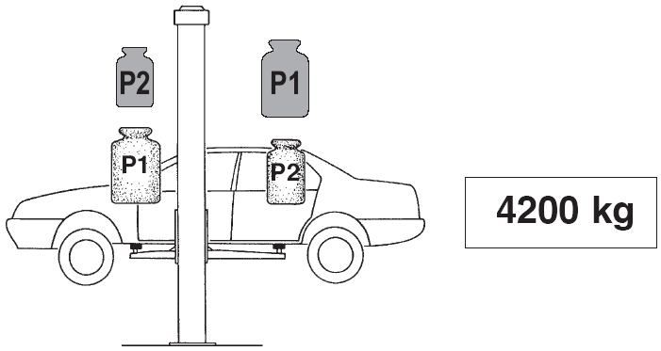

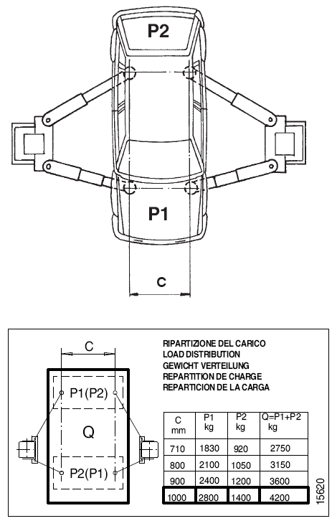

3. Технические характеристики KPН 370.42K / KPH370.42LIK
Грузоподъемность 4200 кг
Эл/двигатель 230/400 В - 50 Hz –2.6 кВт
Шумность ≤ 70 dB(А)
Вес подъёмника 750 кг

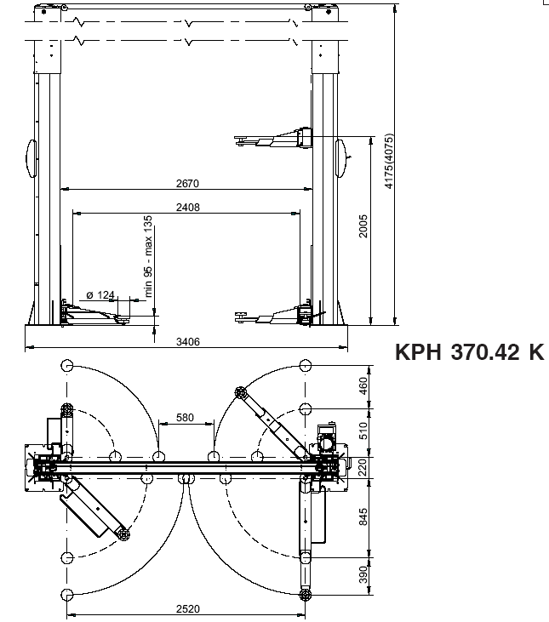

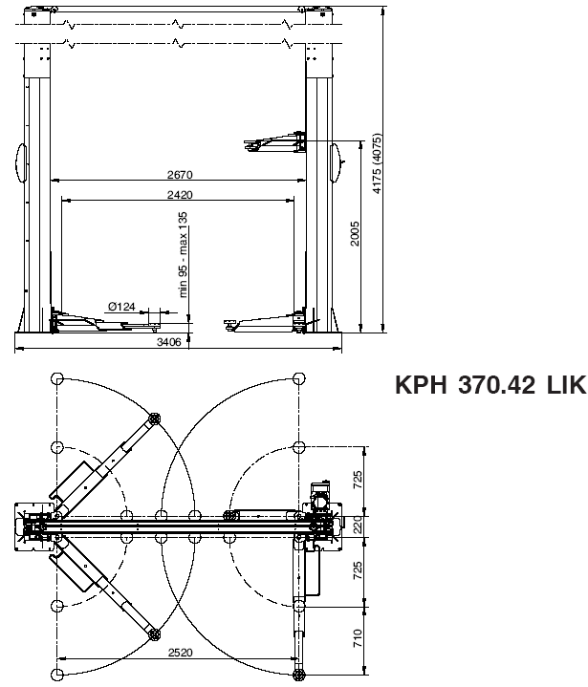

3. Установка подъёмника.
3.1 Подготовка к установке и перемещение
Подъемник обычно поставляется в виде, как показано на рисунке.
- Упаковка (А) содержит аксессуары и небольшие части для сборки.
- Подъем должен производиться, как показано на рисунке.
- Аккуратно поднимайте и передвигайте части подъемника к месту распаковки
- То же самое делайте и при передвижении к месту подготовки
- Поднимайте аккуратно, используйте подставки
Зацепляйте только за специальные точки
Избегайте толчков и тряски при перемещении подъемника
- работайте в спецодежде
после доставки подъемника на место сборки проверьте сохранность упаковки и убедитесь в ее сохранности
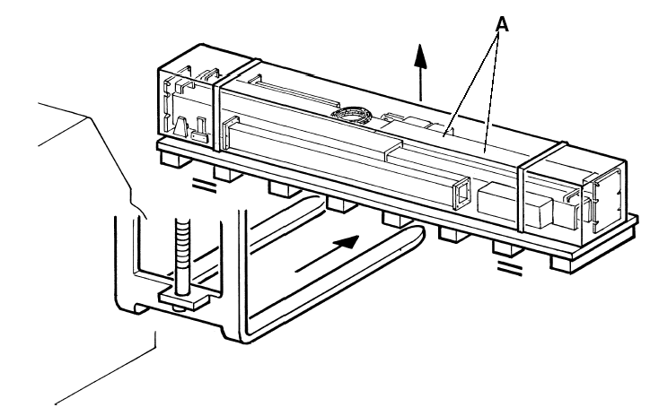

4. Описание подъемника
2-х стоечный электрогидравлический подъемник с телескопическими лапами.

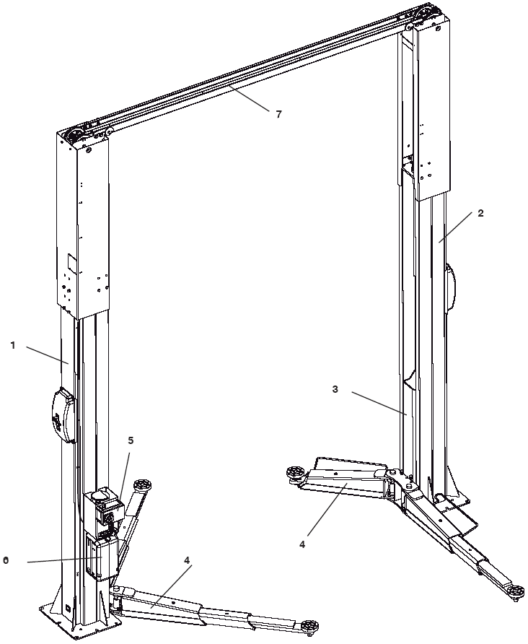

1 – главная колонна.
2 – вторая колонна.
3 – каретка.
4 - телескопические лапы.
5 – пульт управления.
6 – гидростанция.
7 – верхняя балка (синхронизация).

4.1 Основные технические характеристики
- Каретки перемещаются по ползунам, которые изготовлены из износостойких полимеров с низким коэффициентом трения.
- Подъём и опускание подъёмника происходит за счёт двух гидроцилиндров, синхронизированных между собой с помощью стального троса.
- Синхронизация кареток работает в независимости от распределения груза
- Предохранительные клапаны перегрузки и обрыва в гидравлическом контуре.
- Клапан, контролирующий скорость опускания
- Механические страховочные стопора с пневмоприводом, для безопасной работы с вывешенным автомобилем
- Устройство натяжения синхронизирующих тросов

4.2 Испытание подъёмника
Подъёмник был испытан на заводе Ravaglioli, и, учитывая тип продукта, не требует каких-либо дополнительных испытаний. Компания Ravaglioli заверяет, что подъёмник был изготовлен в соответствии с Европейской Директивой 98/37/CE. В соответствии со статьёй 4.1.2.3 настоящей директивы при испытании на грузоподъёмность данного подъёмника были использованы следующие коэффициенты: 1,1 – для динамических испытаний; и 1,25 – для статических испытаний.

5. Требования к месту установки
Убедитесь, что выбранное место для установки соответствует следующим требованиям:

- достаточно освещено (в соответствии со стандартом UNI 10380)
- защищено от атмосферных осадков
- помещение вентилируется надлежавшим образом
- уровень шума не превышает установленные нормы
- не имеется помех от других механизмов
- не находится вблизи взрывоопасных, коррозионных и токсичных веществ
- расстояние от колонн подъёмника до ближайшей преграды (стены, колонны и т.д.) не должно быть меньше 70 см
- оператор должен иметь возможность видеть всю рабочую зону и не допускать туда посторонних
- все работы по установке подъемника должны выполняться обученным персоналом

6. Инструкция по установке
Подъемник должен быть установлен на ровном бетонном полу, соответствующем следующим требованиям:

- Марка используемого бетона не ниже М 350
- Минимальная толщина пола без учёта плитки 15 см
- Верхний и нижний слои арматуры должны быть изготовлены из проволоки диаметром 4 – 6 мм, сваренной электросваркой. Величина ячейки – 150х150 мм. Расстояние между каждым слоем арматуры и ближайшей границей слоя бетона - не более 25 мм.
- Несущая способность поверхности не менее 1,3 кг/см²
- Указанные параметры фундамента должны распространяться на площадь не менее 4500Х1500 мм. (в случае невозможности проверки несущей способности пола, толщина армированного бетона – 25 см)

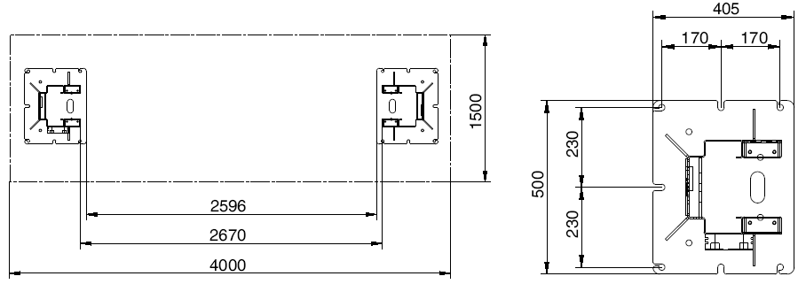

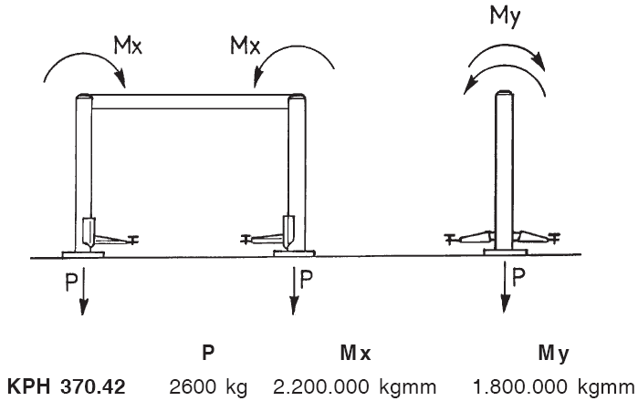

7.Инструкция по эксплуатации
7.1 Неправильное использование подъемника
Подъёмник предназначен для подъёма транспортных средств с характеристиками, указанными в разделе «Назначение подъёмника». Любое другое применение следует считать неправильным.
Запрещается:
- поднимать людей и животных
- поднимать машины с людьми
- поднимать машины, в которых могут находиться опасные материалы: взрыво- и пожароопасные
- поднимать автомобили, используя неоригинальные аксессуары
- работать с подъёмником необученному персоналу

7.2 Использование аксессуаров
- использовать только оригинальные аксессуары

7.3 Персонал
Обслуживающий персонал должен быть обученным и иметь допуск для работы на подъемнике

7.4 Важнейшие проверки
- при возникновении нештатных ситуаций немедленно прекратите работу. Следите за тем, чтобы в рабочей зоне не было опасных предметов.

7.5 Управление подъёмником
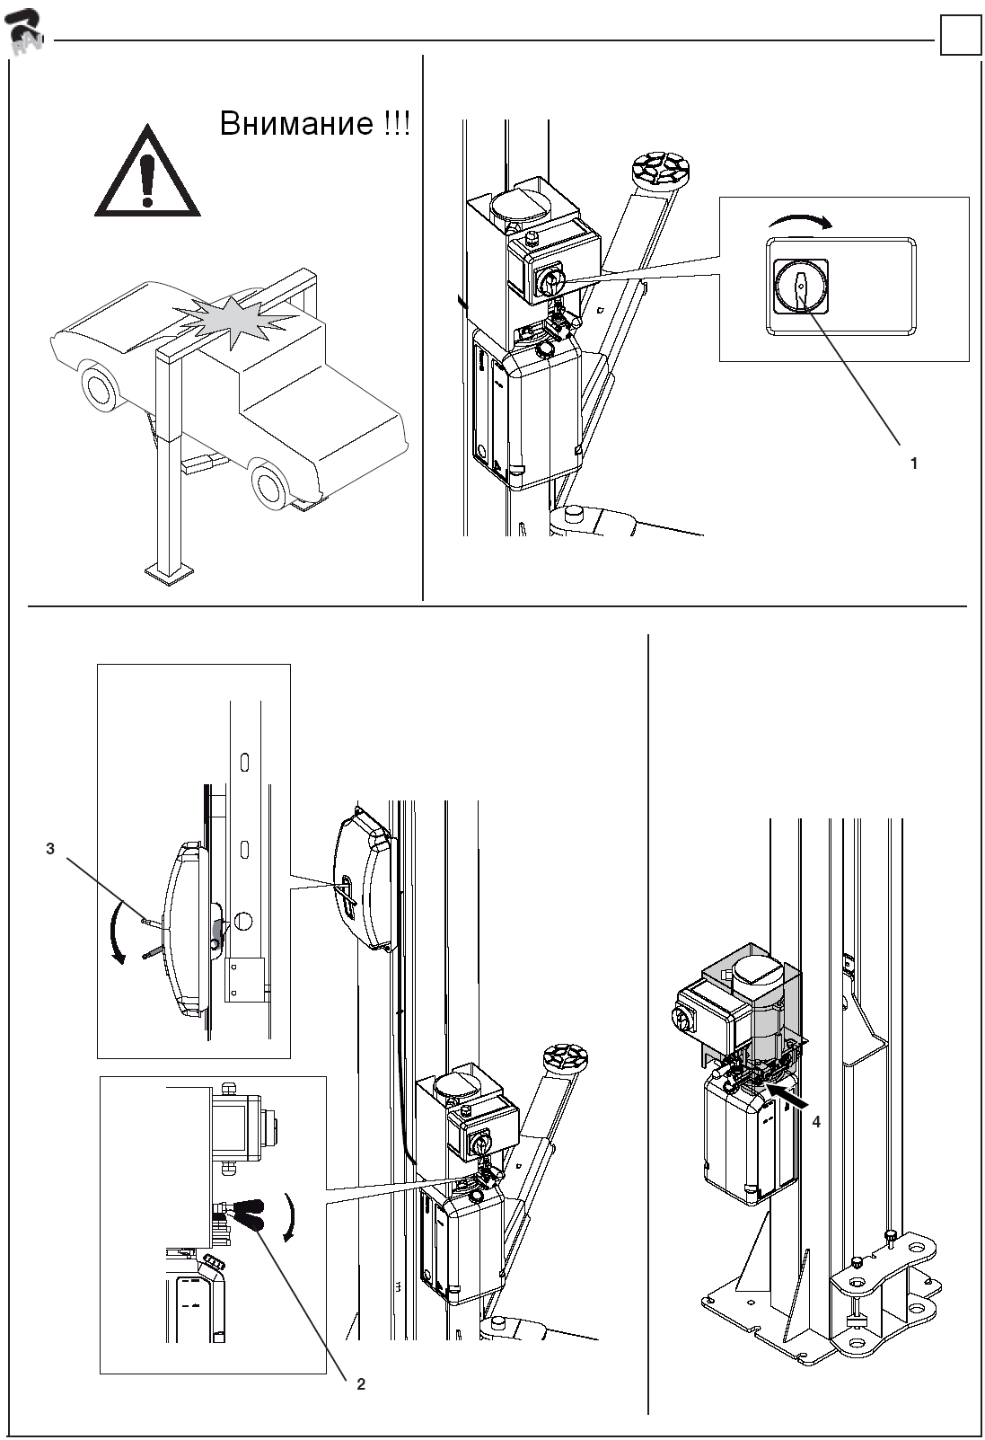
Подъем: Поверните ручку управления (1) по часовой стрелке для того, чтобы подъёмник начал процесс подъёма.
Опускание: Опустите рычаг (2) вниз для того, чтобы каретки начали опускаться.

ВНИМАНИЕ! Если подъёмник не начал опускаться, возможно, что каретки не снялись со стопоров. Необходимо вручную снять каретки со стопоров – опустить рычаг (3) вниз. Держите ручку (3) нажатой и одновременно опустите вниз рычаг (2), пока подъёмник полностью не опустится.

Выключение: поверните ручку управления в положение «0».

7.6 Аварийное опускание: в случае отключения напряжения в сети
Нажмите на рычаг (2). Если подъёмник не начал опускаться, подсоедините гидравлический насос к гидростанции подъёмника (4). С помощью насоса приподнимите подъёмник, для снятия со стопоров. Держите рукоятку (3) нажатой и одновременно нажмите на рычаг (2), пока подъёмник полностью не опустится.

7.7. Смазка направляющих.
Смазку направляющих в колоннах необходимо производить каждые три месяца.

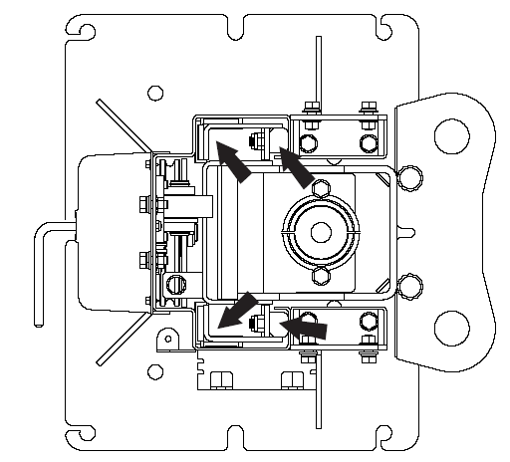
7.8. Кабели и шкивы.

Периодически проверяйте, что кабели не повреждены и не имеют перетёртостей, шкивы в хорошем состоянии и в колоннах направляющие для них хорошо смазаны смазкой.

7.9. Уровень масла.

Ежемесячно проверяйте уровень масла.
8. Хранение.

- Если вы собираетесь разобрать подъёмник и положить его на долгое хранение, то необходимо отсоединить от него всё электричество, слить масло из резервуара, и защитить все части подъёмника смазкой которые могут быть повреждены пылью.
- смажьте все внутренние части подъёмника смазкой предохранив их тем самым от попадания пыли.

9.Возможные неисправности.

При возникновении любой нештатной ситуации переведите ручку управления в положение «0»
Возможные неисправности | Возможные причины | Устранение
Подъемник не работает | - Перегорели предохранители  - Перегорели предохранители  в трансформаторе  - Нет напряжения в сети | - Заменить  - Заменить  - Проверить
Не полный подъем | - Сработала тепловая защита  - Масса груза превышает допустимые значения  - Слишком низкое напряжение в сети  - Не подходящее масло | - Подождать до автоматического включения  - См. инструкцию  - Проверьте  - замена
Неравномерный подъем | Воздух в гидравлической системе | Отрегулируйте
Одна каретка не опускается | Неисправный пистон расцепления | Замените
Спуск не производится | Клапан разгрузки заблокирован  Не достаточное давление | Замените  Проверить

10. Утилизация.
Утилизацию подъёмника следует проводить в соответствии с существующим законодательством.
Электросхема.

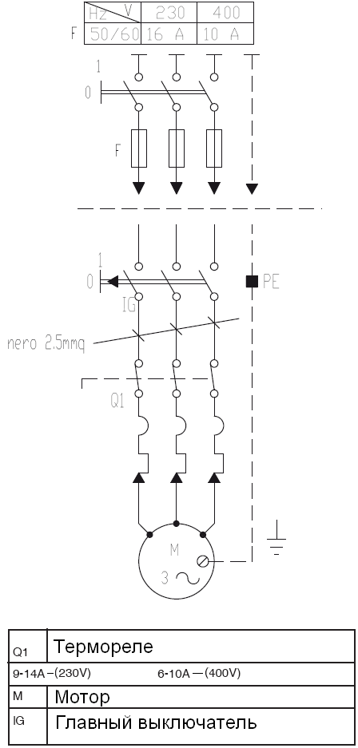
Гидравлическая схема
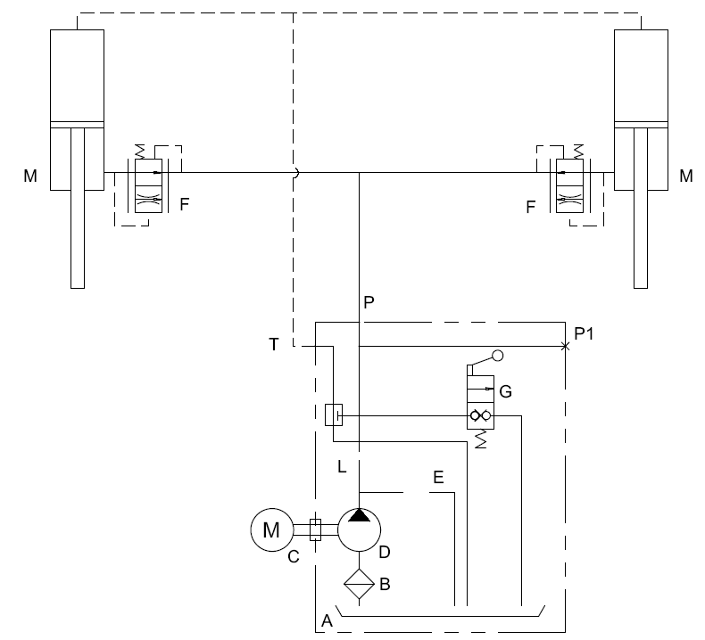

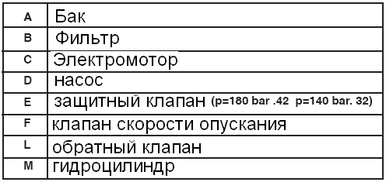

Деталировка.

